ПРОКУРАТУРА КАБАРДИНО-БАЛКАРСКОЙ
РЕСПУБЛИКИ

ПРОКУРАТУРА МАЙСКОГО РАЙОНА

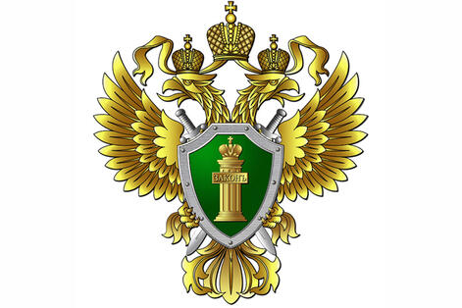

ПАМЯТКА

ЛЕГАЛИЗАЦИЯ ТРУДОВЫХ ОТНОШЕНИЙ

г.п. Майский, КБР
2022
Обратите внимание!

Мерами по легализации трудовых отношений в случаях неоформления трудового договора или выплаты «серой» зарплаты могут являться обращения, в частности, в трудовую инспекцию, прокуратуру, а также в суд.


Нередко при осуществлении трудовых функций работники сталкиваются с нарушением их трудовых прав. Например, когда при фактическом допуске к работе работодатель отказывается оформлять трудовой договор или вместо трудового договора оформляет гражданско-правовой, хотя заключение гражданско-правовых договоров, фактически регулирующих трудовые отношения, не допускается.
Также распространенной является ситуация, когда работнику выплачивается «серая» зарплата. При этом, как правило, в трудовом договоре устанавливается размер зарплаты, равный минимальному размеру оплаты труда, а остальная часть денежных средств выплачивается наличными. Эта часть не учитывается при начислении отпускных и пособия по нетрудоспособности, с нее не уплачиваются налоги.
Меры, которые может предпринять гражданин, если работодатель не оформил с ним трудовой договор, а также если работнику выплачивается «серая» зарплата заключаются в следующем:
Обращение к работодателю
Обращение в прокуратуру и государственную инспекцию труда
Обращение в суд


Прокуратура Майского района

Адрес: 361100, г.п. Майский, ул. Энгельса, 59/2
Тел.: 2-22-23

